
秋の味覚と言えば…
栗、さつまいも、さんま、柿、松茸…読んでいるだけでも食べたくなる食べ物ばかり。この田辺小タイムズは職員室前に掲示しています。


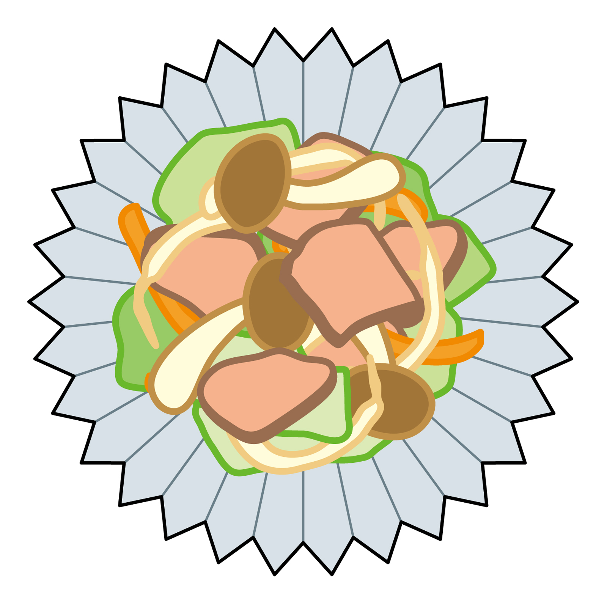

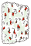
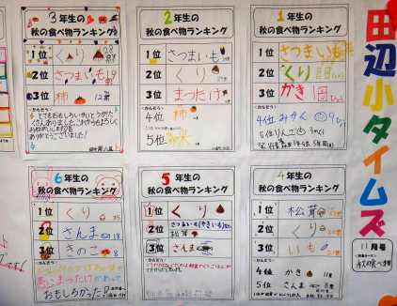
たなべっ子食育通信
平成２５年度１１月号
お弁当給食
広報委員会が全校児童に「秋の食べ物と言えば?思いつく食べ物を書きましょう」というアンケートをとり、その結果を「秋の食べ物ランキング」として田辺小タイムズに載せました。どんな食べ物を思い浮かべるのか楽しみにしていましたが、さすが田辺小学校の子どもたちはどの学年もしっかり旬の食べ物を答えていました。

１０月２９日（火）は１・３・６年生、３１日（木）は２・４・５年生が「お弁当給食」をしました。両日ともいいお天気で、家から持ってきたお弁当箱に自分で給食を詰めて、青空の下、みんなで仲良く給食を食べました。
お弁当箱に自分でごはんとおかずを詰めました。初めて詰めたという人もいれば、詰めることが楽しかったという人もいました。
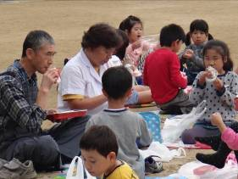
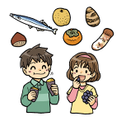

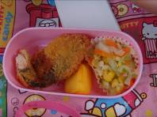

ふだん一緒に給食を食べることがない担任外の先生や調理師さんとも一緒に食べました。



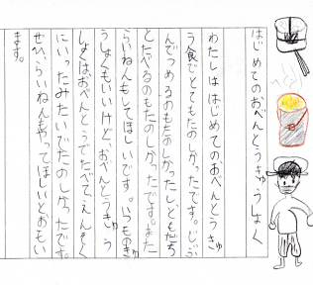
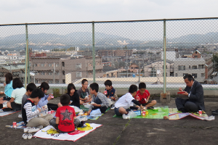

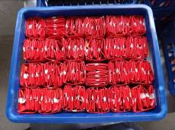
屋上、くすの木周辺、体育館前とわかれてお弁当給食を食べました。青空の下で食べる給食は教室で食べる給食とはまた違って、「いつもよりおいしい」と言っている人もいました。
後期の給食委員会の子どもたちが各クラスに牛乳パックの正しい返し方について説明をしてまわりました。その日から牛乳パックの返し方が見違えるくらいとてもきれいになりました。あたりまえのことかもしれませんが、やはりきれいに返してくれると気持ちよく片付けることができます。この状態がいつまでも続くことを願っています。

